Ahoj páťáci,

zdravíme vás a posíláme vám práci na další týden.
Učebnice: Unit 24, strana 64: přečtěte si první cvičení, tabulku z druhého cvičení si přepište do školního sešitu.
Nápověda ;o)

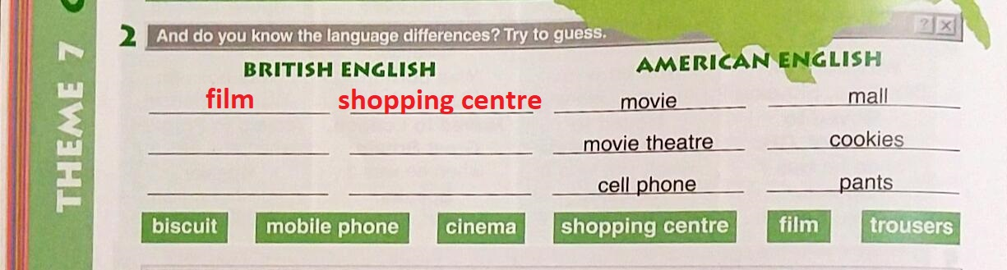

Poslechněte si čtvrté a páté cvičení na straně 65. Záznam zvuku naleznete v Teams.
Opište si slovíčka ze strany 65. (slovíčka ze strany 64 byste už měli mít napsané)

Pracovní sešit: Doplňte všechna cvičení z Unit 24 na straně 64 a 65.

Hodně zdaru a mějte se fajn.

Jana Štěpánková a Zdeněk Částka

